本科学位论文统一格式的规定

为保证我校本科生学位论文的质量，实现学位论文的规范化，特制定本规定。
一、结构要求
学位论文应采用汉语撰写（外语专业除外），装订程序依次为：（1）封面，（2）任务书，（3）开题报告，（4）中英文摘要及关键词，（5）目录，（6）正文，（7）附录，（8）参考文献，（9）外文资料，（10）致谢，（11）小论文。
二、封面、任务书、开题报告格式见相关附件。
三、中英文摘要
中文摘要一般在400字以内，关键词一般为3-7个，语言力求精炼。摘要、关键词均要有中英文。字体为小四号宋体，各关键词之间要有分号。英文摘要应与中文摘要相对应，字体为小四号Times New Roman。
四、目录
“目录”二字用三号字、黑体、居中书写，“目”与“录”之间空两格。目录的各章节应简明扼要，其中每章题目采用小三号宋体字，每节题目采用四号宋体字。要注明各章节起始页码，题目和页码间用“…………”相连。
五、正文
正文是毕业设计（论文）的主体，应占据主要篇幅。正文文字一般不少于10000字。
在正文当中，如果有个别名词或情况需要解释时，可加注释说明。注释说明要求一律采用页末注，而不是行中注和篇末注。在同一页中有两个或两个以上的注释时，按先后顺序编注释号，采用阿拉伯数字，编在右上角，如×××¹，隔页时，注释号需从头开始不得连续。注释内容当页写完，不得隔页，采用小五号宋体。
六、附录
另起一页。附录的有无根据说明书（设计）情况而定，内容一般包括正文内不便列出的冗长公式推导、符号说明（含缩写）、计算机程序等。“附”“录”中间空两格、四号字、黑体、居中。附录中有程序源代码的因篇幅限制可酌情考虑内容的序号。
七、参考文献
只列出在正文中被引用过的文献资料，本专业教科书也可作为参考文献。除个别专业外，一般应有外文参考文献。参考文献要另起一页，一律放在正文后，在文中要有引用标注，如×××^{[1]}。参考文献一般不应少于15篇。
根据《中国高校自然科学学报编排规范》（详见附件）的要求书写参考文献，并按顺序编码制，作者只写到第三位，余者写“等”，英文作者超过3人写“et al”（斜体）。
几种主要参考文献著录表的格式为：
期刊类（J）：作者.篇名[J].刊名，出版年份，卷号（期号）：起止页码.
专著（M）：作者.书名[M].出版地：出版社，出版年份：起止页码.
论 文 集（C）：作者.篇名[C].出版地：出版者，出版年份：起止页码.
学位论文（D）：作者.篇名[D].出版地：保存者，出版年份：起止页码.
专 利（P）：申请者.专利名[P].国家.专利号，授权日期.
技术标准（S）：发布单位.技术标准代号.技术标准名称.出版地：出版者，出版日期.
八、致谢
“致谢”二字中间空两格、四号字、黑体、居中。内容限1页，采用小四号宋体。
九、几点具体要求
1、语言表述
要做到数据可靠、推理严谨、立论正确。论述必须简明扼要、重点突出，对同行专业人员已熟知的常识性内容，尽量减少叙述。
论文中如出现一些非通用性的新名词、术语或概念，需做出解释。
2、标题和层次
标题要重点突出，简明扼要，层次要清楚。
3、页眉和页码
页眉从正文开始，一律设为“江西理工大学XXXX届本科生毕业设计（论文）”，采用宋体五号字体居中书写。
页码从正文开始按阿拉伯数字（宋体小五号）连续编排，居中书写。
4、图、表、公式
图：a.要精选、简明，切忌与表及文字表述重复。
b.图中术语、符号、单位等应同文字表述一致。
c.图序及图名居中置于图的下方，用五号字宋体。
表：a.表中参数应标明量和单位的符号。
b.表序及表名置于表的上方。
c.表序、表名和表内内容采用五号宋体字。
公式：a.编号用括号括起写在右边行末，其间不加虚线。
b.公式中的英文字母要有一行的间距，公式与正文之间不需空行；文中的图、表、附注、公式一律采用阿拉伯数字分章编号。如：图2-5，表3-2，公式（5-1）（“公式”两个字不要写上）等。若图或表中有附注，采用英文小写字母顺序编号。
5、量和单位
要严格执行GB3100-3102：93有关量和单位的规定（具体要求请参阅《常用量和单位》，计量出版社，1996）；物理量用斜体，单位用正体；
单位名称的书写，可以采用国际通用符号，也可以用中文名称，但全文应统一，不要两种混用。
6、标点符号
注意中英文标点符号的区别，不能混用。
7、 打印规格
统一使用Word字或与Word兼容处理软件打印，一律采取A4纸张，页边距一律采取黙认形式（上下2.54cm，左右3.17cm，页眉1.5cm，页脚1.75cm），行间距取多倍行距（设置值为1.25）；字符间距为默认值（缩放100%，间距：标准）。
8、印刷与装订
论文可单、双面印刷；为使全校论文整齐美观，最好到附近打印店装订。
注：
⑴不符合上述规定的论文（除学院另统一格式外），不能参加答辩，不能参加校优秀论文的评选；
⑵凡涉及到填写学院和专业名称时，要求使用全称，并且各学院要统一。

摘 要
（“摘要”之间空两格，采用三号字、黑体、居中，与内容空一行）
×××××××××××××××××××××××××××××××××××××××××××××××××××××××××××××××××××××××××××（摘要内容小四号宋体，行距20磅，首行缩进2字符）。
（空1行）
关键词：×××；×××；×××（小四号宋体，单倍行距，最后一个关键词后面无标点符号）
（小四号黑体、顶格）
（中文摘要一般在400字以内，关键词一般为3-7个，语言力求精炼。摘要、关键词均要有中英文。字体为小四号宋体，各关键词之间要有分号。英文摘要应与中文摘要相对应，字体为小四号Times New Roman）

ABSTRACT
(采用三号字、Times New Roman字体、加粗、居中、与内容空一行)
××××××××××××××××××××××××××××××××××××××××××××××××××××××××××××××××××××××××××××××××××××××××××××××××××××××××××××××××××××××××××××××（小四号Times New Roman，行距20磅，首行缩进4字符）。
（空1行）
Keywords:×××;×××;×××;×××（小四号Times New Roman）

（小四号Times New Roman加粗、顶格）

目 录
(三号、黑体、居中、目录两字空两格、与正文空一行)
□□第一章（空两格）☆☆☆（小三号、宋体）……………×
□□□1.1 ☆☆☆☆（四号宋体）…………………………………×
□□□1.2 ☆☆☆☆…………………………………………………×
□□□1.3 ☆☆☆☆…………………………………………………×
………………
□□第四章（空两格）☆☆☆（小三号、宋体）……………×
□□□4.1 ☆☆☆☆…………………………………………………×
□□□4.2 ☆☆☆☆…………………………………………………×
………………
□□致谢（小三号、宋体）……………………………………×
□□参考文献（小三号、宋体）………………………………×
□□附录（含外文资料和中文译文）（小三号、宋体）……×

第一章□□☆☆☆☆☆（居中、小三号、黑体）
(空一行)
1.1☆☆☆（四号、黑体、顶格）
×××××××××××××××××××××××××××××××××××××××××××××××××××××（小四号宋体，行距20磅，首行缩进2字符）
1.1.1☆☆☆（四号、黑体、顶格）
××××××××××××××××××××××××××××××××××××××××××××××
1.2 ☆☆☆（四号、黑体、顶格）
×××××××××××××××××××××××××××××××××××××××××××××××××××
表示例
宋体五号，居中，位于表上，表格使用三线表

表1-3□□☆☆☆
换热器 热边压降损失 冷边压降损失
初级 2974.37 2931.52
次级 2924.65 3798.76

（表与正文空一行）
□□☆☆☆☆☆☆☆☆☆☆☆☆☆

公式示例
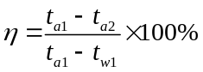 （2.3）
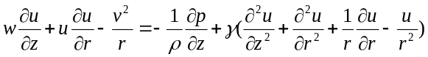 （2.4）

插图示例

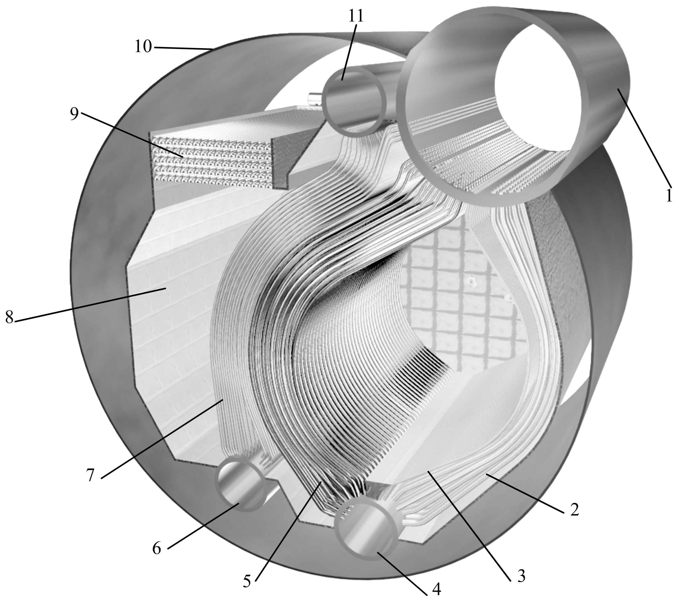
图的版式为嵌入式，图与文字不同行排列。
对于用绘图软件绘制的图形中的文字，采用10.5磅。

1-上锅筒；2-下降管；3-水冷壁；4-下锅筒；5—对流管束；
6-过热器下集箱；7-过热器管束；8-炉墙；
9-经济器；10-外壳；11-过热器上集箱（宋体小五 居中）

图1.1 КВГ4型增压锅炉结构理论图
（黑体五号 居中 表编号按章连续编号）

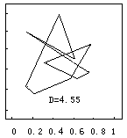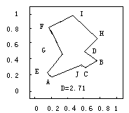

（a）始值加噪声时产生的访问路径 （b）用离散Hopfield网络求解得的访问路径

图1.4 10城市TSP计算机模拟结果 （黑体五号 居中）

（下一章另起一页）
第二章□□☆☆☆☆☆（居中、小三号、黑体）
2.1☆☆☆（四号、黑体、顶格）
2.1.1☆☆☆（四号、黑体、顶格）
□□☆☆☆☆☆☆☆☆☆（小四号、宋体、空2格）
秘书室

图2-5□□×××组织结构图
宋体五号居中，位于图下,图与下文空一行

附 录
(空一行)
××××××××××××××××××××××××××××××××××××××××××××××××××××××××××××××××××××××××××××××××××××××××××××××××××××××（小四号宋体，单倍行距，首行缩进2字符）
另起一页。附录的有无根据说明书（设计）情况而定，内容一般包括正文内不便列出的冗长公式推导、符号说明（含缩写）、计算机程序等。“附”“录”中间空两格、四号字、黑体、居中。附录中有程序源代码的因篇幅限制可酌情考虑内容的序号。

参考文献
(空一行)
只列出在正文中被引用过的文献资料，本专业教科书也可作为参考文献。除个别专业外，一般应有外文参考文献。参考文献要另起一页，一律放在正文后，在文中要有引用标注，如×××^{[1]}。参考文献一般不应少于15篇。
根据《中国高校自然科学学报编排规范》（详见附件）的要求书写参考文献，并按顺序编码制，作者只写到第三位，余者写“等”，英文作者超过3人写“et al”（斜体）。
几种主要参考文献著录表的格式为：
期刊类（J）：作者.篇名[J].刊名，出版年份，卷号（期号）：起止页码.
专著（M）：作者.书名[M].出版地：出版社，出版年份：起止页码.
论 文 集（C）：作者.篇名[C].出版地：出版者，出版年份：起止页码.
学位论文（D）：作者.篇名[D].出版地：保存者，出版年份：起止页码.
专 利（P）：申请者.专利名[P].国家.专利号，授权日期.
技术标准（S）：发布单位.技术标准代号.技术标准名称.出版地：出版者，出版日期.

致 谢
(“致谢” 之间空空两格、四号字、黑体、居中与内容空一行。内容限1页)
××××××××××××××××××××××××××××××××××××××××××××××××××××××××××××××××××××××××××××××××××××××××××××××××××××××（小四号宋体，行距20磅，首行缩进2字符）
小论文模板：
高强耐磨黄铜的研究现状
标题（宋体，二号，不超过20字）
作者（4号，宋体）
作者署名顺序按对文章创作的贡献度排序，多位作者的署名之间应用空格隔开
作者单位
（6号，宋体）
xxx^{1a}，
（1．江西理工大学，材料科学与工程学院，江西 赣州 341000；）
各空开一行

摘 要：黄铜作为铜合金产品中重要合金之一，具有优良的力学性能及耐腐蚀性能等。通过在该合金中添加少量的合金元素如锰、铝等，可以明显提高合金的强度和耐磨性能，广泛应用于工业生产中对强度和耐磨性能要求很高的精密制造行业。论文作者综述了高强耐磨黄铜的国内外研究现状及主要的性能特点，并从合金的组织结构、第二相的分布、热处理工艺等方面对影响其性能的主要因素进行了较为深入的探讨，最后对其发展前景提出了几点展望。
摘要（标识为5号黑体，内容为5号楷体）要求：250～300字，应简明、确切地表达论文的重要内容，内容应包括：目的、方法、结果、结论，要具体、详细，不能空泛而谈
关键词：高强耐磨黄铜；研究现状；热处理；发展前景
关键词（标识为5号黑体，内容为5号楷体）要求：一般3～8个，必须是名词或名词性词组，所有关键词应能反映论文的主题内容

Abstract：Brass, as one of the important alloys of copper alloy products, which has excellent mechanical properties and corrosion resistance. If we add a small amount of alloy elements in the alloy, such as manganese, aluminum, etc, its tensile strength and wear resistance could be improved significantly. This way is widely used in the industry’s precision manufacturing which requires high strength and wears resistance. In this paper, the research status and performance characteristics of high strength and wear-resistant brass had been reviewed. The main factors which affect these alloy’s performance was discussed more in-depth in these following areas: the organizational structure of the alloy, the second phase of the distribution, the heat treatment process. Finally, some prospects of its development were put forward in this paper.
英文摘要及关键词要有与中文摘要及关键词对等的信息量，内容符合英语语法，用第三人称且时态要统一
Key words： High strength and anti-attrition brassd；Research status；Heat treatment；Development prospect
0 前言

黄铜是铜合金产品中最为重要的合金之一，有优良的力学性能、耐腐蚀性能、冷热加工性能等^{[1]}，是有色金属应用领域中应用最为广泛的合金材料之一^{[1]}。但该合金的强度和耐磨性能较差，很大程度上限制了其应用领域。长期以来，人们致力于α单相黄铜和α+β双相黄铜的研究，而忽略了以β相为基的高锌复杂黄铜的研究。随着人们对高锌黄铜的研究深入，发现在黄铜中加入少量的合金元素如：锰、铝、铁、硅、钴、钛、铅、锡、镍等，能够对合金基体起到明显的固溶强化作用，
二级标题左顶格，采用阿拉伯数字分级编码，如：2.1 2.2 2.3 （黑体， 小四号）
正文（5号，宋体）

高强耐磨黄铜的研究状及其性能特点
引用文献与文后参考文献一一对应标注，以[ ]括起，用上角标的形式
2.1合金基体组织结构的影响
2.3.1 热处理工艺对合金基体组织的影响

2 影响高强耐磨黄铜性能的主要因素
三级标题左顶格，采用阿拉伯数字分级编码，如：2.3.1 2.3.2 2.3.3 （楷体，5号）
2.1合金基体组织结构的影响
缩小了α相区。当Al含量超过5.0 wt%时，合金则会出现硬脆γ相且容易产生氧化物沉渣，严重影响合金的性能。合金中Si含量的最佳范围为0.1 wt%-2.0 wt%，如果超过2.0 wt%会使合金脆化，不足0.1 wt%则形成的硬质相（如：Mn₅Si₃、Fe₃Si等）很少，对合金的强化效果不显著^{[9-11]}。合理的控制Al、Si含量是确保合金各项性能的重要指标之一。根据虚拟锌当量系数的计算公式为：X=（A+∑C_{i}K_{i}）/（A+B+∑C_{i}K_{i}）×100%。式中：A：锌的实际含量，B：铜的实际含量，C_{i}：加入黄铜某一元素的含量，K_{i}：该元素的理论锌当量系数。各元素的理论锌当量系数列于表4中。
一级标题左顶格，采用阿拉伯数字分级编码，如：1 2 3 （黑体，四号）

表4 各元素理论锌当量系数
合金元素 | Si | Al | Sn | Pb | P | Fe | Mn | Ni
锌当量系数 | +10 | +6 | +2 | +1 | +1 | +0.9 | +0.5 | -1.3

根据上述公式以及锌当量系数可以计算出理论锌当量系数，结合Cu-Zn二元相图可以得到合金大致的基体组织。锌当量只是一个定量的判断合金基体组织的参数指标。Mn和Si是高强耐磨黄铜中的重要元素，其加入量一般为Mn：Si (wt%)=（3~4）：1，此时Mn和Si可以充分形成Mn₅Si₃硬质耐磨相；当Mn含量超过5 wt%时，Mn能够与固溶进基体的那一部分少量的Si结合形成Mn₅Si₃相，而过量的Mn本身对其基体组织的影响不大，这样就减少了Si对合金基体组织的影响，减少了基体中的β相。Mn含量过高的话，合金在熔铸过程中，熔体变的粘稠，流动性差，严重影响铸锭的质量，同时合金的应力开裂倾向大。而如果锰含量过少，不足以形成足够量的硬质耐磨相，从而影响合金最终的强度和耐磨性能。

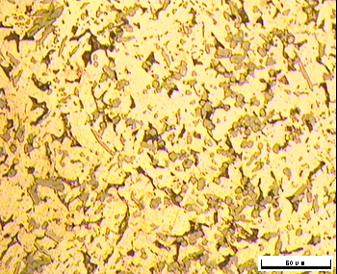
图尽可能用计算机绘制，图的高、宽尺寸在5cm×7cm以内，分辨率大于300dpi，图的标题（黑体，小五），图的内容（宋体，六号）
图1 Cu58Mn7.7Si1Zn33.3金相组织

参考文献：

[1] 董福伟,张铎,黄国兴.高强耐磨锰黄铜的研究[J].理化检验-物理分册,2006,42（3）:8-12.
[2] AW AHEED著.谢士英译.几种高强度黄铜的显微组织与摩擦性能[J]．铜加工,1996(1):45-52.
[3] 王涛.新型高强耐磨复杂黄铜及其生产技术[J].有色金属加工,2005,34(6):2-9.
[4] 王祝堂,田荣璋.铜合金及其加工手册[M].长沙:中南大学出版社,2002.
[5]李四年,陈园,叶甲旺,等.汽车同步器齿环的生产现状与发展前景[J].湖北工业大学学报,2012,27(1):114-116.
[6] QC/T579-1999，汽车机械式变速器台架试验评价指标[S].
[7] Kailas S V.A study of the strain rate microstructural response and wear of metals[J].Journal of Materials Engineering and Preformance,2003,12(6):629-637.
专著 [序号] 编著者. 书名[M]. 版本.出版地：出版者，出版年:页码. 注：初版书不标注版本，页码是可选项。
期刊 [序号] 作者. 题目[J].刊名，年，卷（期）：页码. 注：外文期刊的刊名可用简称；请注意标注文章的年、卷、期、页，不要遗漏。
国际、国家标准，行业规范 [序号] 标准制定者. 标准编号 标准名称[S]. 出版地：出版者,出版年.注：对于国标GB等，出版地、出版者和出版年可省略。

